 | 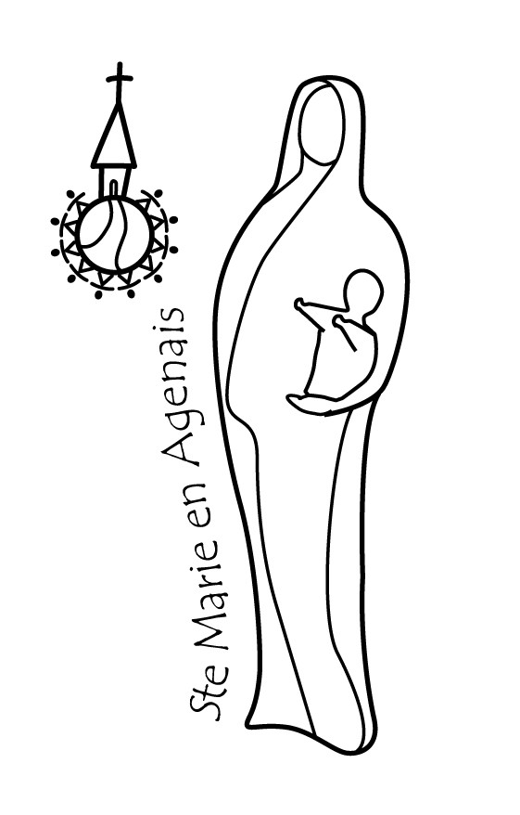 | Paroisse  Presbytère « Mérens » – 47480 PONT du CASSE  du 14 au 29 novembre 2015
Samedi 14 novembre  St Grégoire |  |  | 18 h 00: MONBRAN, messe (Int° Pasquali, Victimes attentats Paris)
Dimanche 15 novembre  33°Dim/ Secours Cath |  |  | 9h30 : SERRES (Fête Patronale), messe (Int ).  11h00 : ARTIGUES, messe (Int Pascal, Stéphane et Marie Claire Carré)  16h00 : abbaye d’ÉCHOURGNAC, Retraite Sacerdotale diocésaine.
Lundi 16 novembre  Ste Marguerite |  |  | Abbaye d’ÉCHOURGNAC, Retraite Sacerdotale diocésaine.
Mardi 17 novembre  St Élisabeth |  |  | Abbaye d’ÉCHOURGNAC, Retraite Sacerdotale diocésaine.13h30-18h00: Aumônerie Centre Hospitalier Agen St ESPRIT (Int° )  17h30 : PONT du CASSE, Prière du chapelet
Mercredi 18 novembre  Ste Aude |  |  | Abbaye d ÉCHOURGNAC, Retraite Sacerdotale diocésaine.  14h-18h00: Aumônerie C H A MONBRAN,
Jeudi 19 novembre  St Tanguy |  |  | Abbaye d’ÉCHOURGNAC, Retraite Sacerdotale diocésaine.  14h-18h : Aumônerie C H A POMPEYRIE, 15h00 célébration (Int Fle Follet)
Vendredi 20 novembre  St Edmond |  |  | Abbaye d’ÉCHOURGNAC, Retraite Sacerdotale diocésaine.  9h00 : PONT du CASSE, adoration du St Sacrement.  14h-18h00: C H D LA CANDÉLIE, 16h30 célébration  20h30 : PONT du CASSE, Chants Corses ALTE VOCE
Samedi 21 novembre  Prés. Marie |  |  | 10h00 : TOURNON, Frat. Chrét. Personnes Malades Handicapées  18h00: SAINT ARNAUD, messe (int ..)
Dimanche 22 novembre  Christ Roi de l’univers |  |  | 9h30 : PONT du CASSE, messe (Int )  11h00: St MARTIN F, messe (Int. )
Lundi 23 novembre  St Clément |  |  | 18h30 : PONT du CASSE, vêpres et messe.
Mardi 24 novembre  Ste Flora |  |  | 8h45 : FOULAYRONNES, Laudes et messe (Int° )  9h30 : BON ENCONTRE, Doyenné.  13h30-18h00: Aumônerie Centre Hospitalier Agen St ESPRIT.  17h30 : PONT du CASSE, Prière du chapelet
Mercredi 25 novembre  Ste Catherine |  |  | 8h45 : PONT du CASSE, Laudes et messe (Int)°  14h-18h00: Aumônerie Centre Hospitalier Agen MONBRAN.
Jeudi 26 novembre  St Innocent, Ste Delphine |  |  | 9h15-16h30 : BON ENCONTRE, formation des Catéchistes.  14h-18h00: Aumônerie C H Agen POMPEYRIE, 15h00 messe (Int Fle Follet)
Vendredi 27 novembre  St Virgile, St Séverin |  |  | 9h00 : PONT du CASSE, adoration du St Sacrement.  14h30 : PONT du CASSE du Mouvement Chrétien des Retraités (MCR)  14h00 : C H Départemental de la CANDÉLIE, 16h30 messe.
Samedi 28 novembre  St Jacques de la Marche |  |  | 18h00: SAINTE FOY de Jérusalem, messe (int ..)
Dimanche 29 novembre  1° AVENT St Sernin |  |  | 10h00 : ARTIGUES, rencontre Parents / Enfants.  11h00: ARTIGUES, messe en Famille (Int. Agnès d’Halluin, Nelly et Henri Baro)
Tél: 05 53 67 93 32 / 06 79 71 95 70 ph.dhalluin@orange.fr paroissesaintemarieenagenais47.over-blog.com

